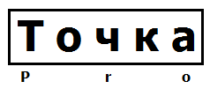 | ООО «ТочкаПРО»
Адрес: г. Вологда, ул. Возрождения, 47, кв. 247
ИНН 3525453077
Банк Вологодское Отделение № 8638 ПАО Сбербанк г. Вологда
БИК 041909644
Р/с 40702810612000008885
К/с 30101810900000000644
 | Тел. +7-911-500-68-62 Дмитрий
Костюм охранника зима
Наименование, фото | Описание | Цена
Костюм охранника 1  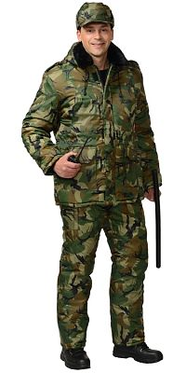 | Куртка на молнию и ветрозащитным клапаном, съёмным капюшоном, накладными и прорезными карманами. Притачной меховой воротник, кулиска по линии талии, трикотажные манжеты внутри рукавов обеспечивают дополнительную теплозащиту. Полукомбинезон с центральной застёжкой-"молнией" и двумя боковыми накладными карманами. Тк. "Оксфорд", 100% п/э. Утеплитель: синтепон, в куртке 360 г/кв.м., в полукомбинезоне 240 г/кв.м. Подкладка: 100% п/э.  Состав: 100% ПЭ  Ткань/Материал верха: 100% п/э  Сезон: Зима  Цвет: КМФ Зеленый.  Комплектность: Куртка, полукомбинезон  Размерный ряд: с 88-92 по 120-124  Ростовка: с 170-176 по 182-188  Утеплитель: Синтепон 120 гр/м.кв  Подкладка: 100% п/э  Пакет утеплителя: куртка - 3 слоя, п/к - 2 слоя  Вес изделия: 1.935 | 2550.00
Костюм охранника 2  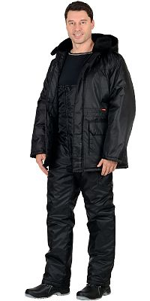 | Костюм мужской утеплённый: куртка длинная, полукомбинезон. Куртка длинная прямого силуэта с притачной утеплённой подкладкой, с центральной застёжкой на тесьму-"молнию" и внешним ветрозащитным клапаном с 3-мя текстильными застёжками-"липучками" (длиной 6,5см), верхними и нижними карманами, отложным воротником, пристёгивающимся капюшоном. Полукомбинезон прямой, с центральной застёжкой на тесьму "молния". Ткань верха: "Оксфорд", состав: 100% п/э. Цвет: черный. Ткань подкладочная: "Таффета", состав: 100% п/э., Утеплитель: Синтепон, состав: 100% п/э.,Куртка - 3слоя - итого: 360 гр./м2. Полукомбинезон - 2 слоя - итого: 240 гр./м2.  Состав: 100% ПЭ  Ткань/Материал верха: 100% п/э  Сезон: Зима  Цвет: Черный..  Размерный ряд: с 88-92 по 120-124  Ростовка: с 170-176 по 182-188  Утеплитель: Синтепон 120 гр/м.кв  Подкладка: 100% п/э  Пакет утеплителя: куртка - 3 слоя, п/к - 2 слоя  Вес изделия: 1.935 | 2550.00
Костюм охранника 3  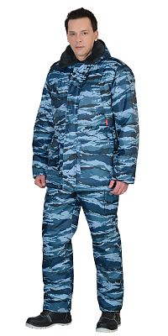 | Куртка на молнию и ветрозащитным клапаном, съёмным капюшоном, накладными и прорезными карманами. Притачной меховой воротник, кулиска по линии талии, трикотажные манжеты внутри рукавов обеспечивают дополнительную теплозащиту. Полукомбинезон с центральной застёжкой-"молнией" и двумя боковыми накладными карманами. Тк. "Оксфорд", 100% п/э. Утеплитель: синтепон, в куртке 360 г/кв.м., в полукомбинезоне 240 г/кв.м. Подкладка: 100% п/э. Меховой воротник.  Состав: 100% ПЭ  Ткань/Материал верха: 100% п/э  Сезон: Зима  Цвет: КМФ серый вихрь.  Размерный ряд: с 88-92 по 120-124  Ростовка: с 170-176 по 182-188  Утеплитель: Синтепон 120 гр/м.кв  Подкладка: 100% п/э  Пакет утеплителя: куртка - 3 слоя, п/к - 2 слоя  Вес изделия: 1.935 | 2700.00

